数值分析，第一章

1. 相对误差和绝对误差

e*= x*-x;

er*=估计值

1. 误差限和相对误差限

ε*≥

εr*=

1. 有效数字

官方定义：若近似值x*的**误差限**是某一位的半个单位，该位到x*的第一位非零有效数字共有n位，就说x*有n位有效数字。表示为：x*=±10m×（a1+a2×10-1+a3×10-2+…+an×10-（n-1））=±a1. a2a3…an。其中ai为0至9中之一，a1不为0，m，n都是整数。

**公式：ε*≤**

**相对误差限**公式

**x*具有n为有效数字，εr*≤×10-（n-1）。**

**若εr*≤×10-（n-1），则x*至少具有n为有效数字。**

1. 病态问题的条件数，**相对误差比值**

x的扰动Δx=x-x*，误差为，函数值f（x*）的相对误差=

相对误差比值为：≈=Cp（也称为条件数）

第二章：插值法

1. 多项式插值

P（x）为n阶多项式，P（x）=a0+a1x+a2x2+…+anxn，ai为实数。

解法：a解方程组：Aa=y，其中A=，a=，y=

1. 拉格朗日插值
2. 线性插值

L1=yklk+yk+1lk+1

插值基函数lk=，lk+1=

1. 抛物线插值

L2=yklk+yk+1lk+1+yk+2lk+2

插值基函数lk=，lk+1=，lk+2=

1. N次插值多项式（通解）

Ln=y0l0+y1l1+y2l2+…+ynln

lk=

设ωn+1（x）=

有ω`n+1（xk）=

有Ln（x）=

余项公式

**N次插值多项式的余项形式**

**Rn=f（x）-Ln（x）=ωn+1（x）**=K(x) ωn+1（x）,(a,b)

的位置未知，但有**截断误差限**：

,Mn+1=

1. 均差（差商）

一阶均差；f[x0，xk]=

二阶均差：f[x0,，x1，xk]=

高阶均差：f[x0,，x1，…，xk]=

性质：1，k阶均差可表示为函数值f（x0），f（x1），…，f（xn）的线性组合

2，对称性，与节点次序无关

3，【前后项】f[x0,，x1，…，xk]=

4，※n阶均差与导数的关系：**f[x0,，x1，…，xk]=，**ξ∈[a，b]。

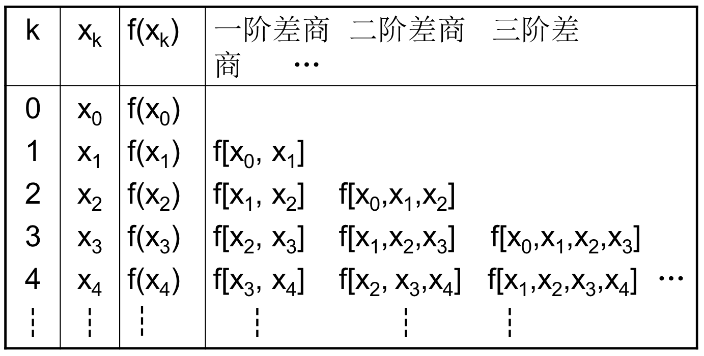

1. 牛顿插值多项式

逐次生成的插值多项式Pn（x）=a0+a1（x-x0）+a2（x-x0）（x-x1）+…+an（x-x0）…（x-xn-1）

a0=f（x0），a1=f[x0，x1]，a2=f[x0，x1，x2]，…，**an=f[x0，x1，…，xn]**

【余项】**Rn= f[x，x0，x1，…，xn]ωn+1（x）**

**估计截断误差限**

**≤**

1. 差分

等距离节点xk=x0+kh，k=0，1，…，n；fk=f（xk）

xk处的一阶向前差分：Δfk=fk-+1-fk，xk处的二阶向前差分：Δ2fk=Δfk-+1-Δfk；

xk处的n阶差分：Δnfk=Δn-1fk-+1-Δn-1fk

【差分与差商的关系】f[xk,xk+1]==，一般的**f[xk,xk+1,…, xk+m]=**

【差分与导数的关系】**=hmf（m）（ξ）**

**差分表**

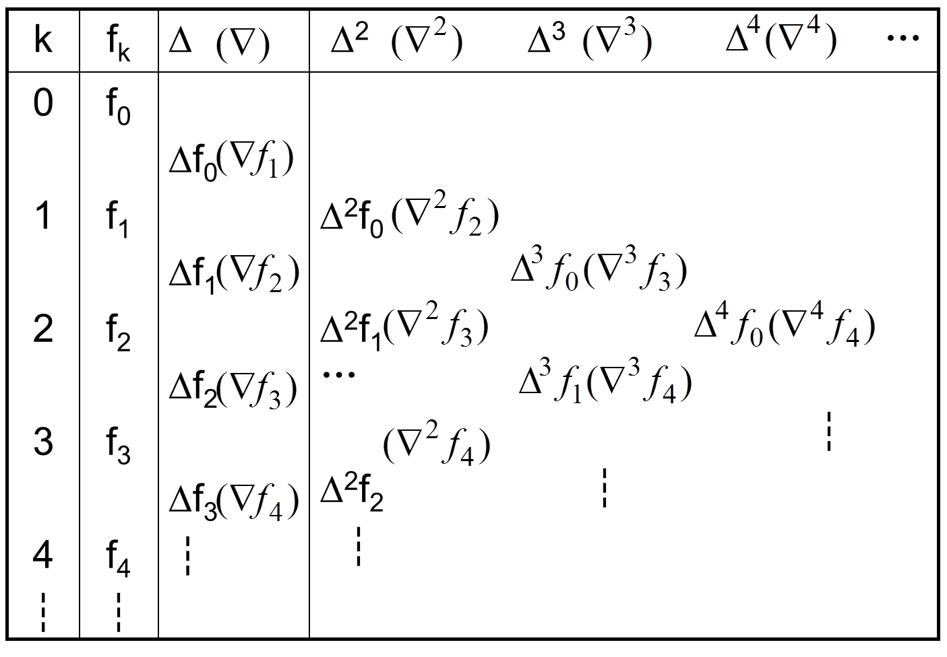（▽fk=fk-fk-1）

差分多项式：Pn（x0+th）=f0+tΔf0+ Δ2f0+…+ Δnf0

前插余项**Rn= hn+1f（n+1）（ξ）**

**截断误差：Rn（x）≤ωn+1（x）**

1. 埃米尔特插值

要求导数值也相等

**一个均差的性质：**

**【n阶差商】f[x0,，x0，…，x0] =**

重要情况：

n+1个节点a≤x0＜x1＜x2…＜xn≤b，满足f（xi）=fi，f’（xi）=f’I，求不超过2n+1次的多项式H2n+1（xi）=fi，H’2n+1（xi）=f’i，i=0，1，2，…n。

插值基函数αj（x）、βj（x）都是2n+1次多项式，j=0，1，…，n。满足

αj（xk）=δjk  ;α’j（xk）=δjk

βj（x）=δjk ;β’j（x）=δjk

(j,k=0,1,…,n)

则H2n+1（x）=

第三章公式：

1，伯恩斯多项式

Bn=;pk=Cnkxk(1-x)n-k

2，函数范数

**=**

**=**

**=**

3，斯密特正交多项式：

**= xi -**

4，其他多项式：

1. 勒让德多项式，要求区间[-1，1]，权函数为1，有P0=1，P1=x，P2=，P3=；

**递推关系：（n+1）Pn-1=（2n+1）xPn-nPn-1**

1. 切比雪夫多项式：要求区间[-1，1]权函数为**，**有T0=1，T1=x，T2=，T3=；

**递推关系：Tn-1=2xTn-Tn-1**

注意：（Pi，Pi）=；（Ti，Ti）=（i不等于0）或π（i等于0）

（Tn=cos(narccosx)）

5，最佳平方逼近

Ga=d

S*(x)=a0φ0+a2φ2+…+anφn

G={（（x），（x））}（j，k=0，1，2，…）

d={（f，（x））}T（j=0，1，2，···）

特殊：为勒让德多项式时，ak=dx

6，内积公式

连续函数f（x），g（x）在[a,b]上的带权内积：dx；

离散点m个xi，f(xi)，g（xi）的带权内积： f(xi) g（xi）。

7，曲线拟合

G={（（x），（x））}，（（x），（x））= （xi）（xi）

d={（f，（x））}T，（f，（x））= （xi）（xi）

**8，误差**

**均方误差：22=**

**最大误差：∞=max丨- S*(x)丨**

**平方逼近误差：22=22-S*(x)**

9，最佳一致逼近（低次代高次）

利用切比雪夫多项式，f（x）与T（x）在最高次项相同次数情况下相减得到的多项式P*（x）即为最佳一致逼近函数，注意变换区间，令x=[（b-a）t+a+b],t∈[-1，1]。

第四章公式

1，梯形公式，辛普森公式

Tn=

Rn=，ξ∈[a，b]

=Sn=

Rn=，ξ∈[a，b]

2，复合梯形公式，辛普森公式

Tn=

Rn=，∈（，）

**Sn=**

Rn=，∈（，）

3，机械求积公式，代数精度为m，高斯求积公式为2m+1

前提：xk为高斯点。充要条件：ωm+1（x）=（x-x0）…（x-xm）与任意不高于m次的多项式正交。

余项Rn=

4，高斯-勒让德求积公式

，其中高斯点为Pn+1（x）=0的解，将代入高斯公式所得的方程组中可求

Rn=

5，高斯-切比雪夫求积公式

，其中高斯点为Tn+1（x）=0的解，

k=0，1，…，n。Ak=

也可写为，，k=1，2，…，n

**第五章解线性方程组的直接方法：**

**去除矩阵论部分的基本知识点，剩余内容有;**

1. 高斯消去法

Ax=b

将A按行化简为三角矩阵（等同于做多次消元过程）最后解简单方程组**A（n）x=b（n）**

1. 高斯主元素消去法

列主元素消去法：若出现akk（k）=0

B=

在A的第一列中选择绝对值最大元素做为主元素，如丨ai1，1丨=max1≤i≤n丨ai1丨然后交换B的第一行与第i1行，→

重复n-1次，得到

此时A→

1. 三角分解法

A=LU，Lux=b，则Ly=b，Ux=y。

【L，U为独立特利分解：U1i=a1i，Li1=ai1/U11，Uri=ari-，Lir=（air-）/Urr；L的主对角线为1】

1. 考虑主元素的三角分解法

Urr为0或很小的值时三角分解法中断，此时分解残留A的右下角，

按计算Uir的方法把arr…anr全部算出比较大小，将最大值取Urr并将此行与r行交换。

1. 误差分析

矩阵条件数

Ax=b，b的扰动δb使x的解为x+δx，有A（x+δx）=b+δb→δx=A-1δb→‖A-1δb‖≤‖A-1‖‖δb‖又因为，则

乘到一块：**A-1**定义cond（A）v=A-1vv(v为某范数)

【任何非奇异A都有condA≥1】

【cond(A)2=】

事后误差估计：

为线性方程Ax=b的近似解，余量r=b-A，用公式，

第六章公式

1，一阶定常迭代

Ax=b→x=Bx+f，x（k+1）=Bx（k）+f，k=0，1，2，…，n。（B与k无关）

收敛：B（k）→0，（k→∞）此时B（k）=Bk，则Bk→0的充要条件：ρ（B）＜1，至少存在一种范数小于1。

分裂法构造B：A=M-N（其中M非奇异），则x=M-1Nx+ M-1b =M-1（M-A）x+ M-1b=（I-M-1A）x+M-1b。

收敛速度：

平均收敛速度：Rk（B）= - ln

渐进收敛速度：Rk（B）= - lnρ(B)

2，雅可比迭代法

A=D-L-U，D为A的对角元素，L是A的对角线下面的元素的相反数，R是对角线上面元素的相反数。

B= D-1（L+U），f=D-1b。

雅可比迭代法的收敛条件：

1. **ρ(B)＜1**
2. **＜1**
3. A为严格对角占优：丨aii丨＞ aij丨（设A为n×n阶方阵）
4. A为弱对角占优且不可约：

丨aii丨≥ aij丨且至少一个丨aii丨＞ aij丨成立，【弱对角占优】；

能使PTAP=（其中A11和A22为方阵）的P不存在。【不可约】

1. **A为主对角线元素都大于0的对称阵时，A和2D-A均正定。【各阶主子式大于0】**

3，高斯—塞德尔迭代法

A=D-L-U，B=（D-L）-1U，f= D-L）-1b。

收敛条件：

1. **ρ(B)＜1**
2. **＜1**
3. A为严格对角占优
4. A为弱对角占优且不可约
5. **A为主对角线元素都大于0的对称阵时，A为正定阵。**

4，超松弛迭代法：（SOR）

分裂矩阵M为**带参数的下三角矩阵**，M=其中＞0为松弛因子

M-1=，

B=Lω=（I-M-1A）=I-=[-]=（（1-）D+）

x=Lωx+f，f= M-1b=b；当时称为超松弛迭代法。

收敛性：当2时Ax=b的SOR法收敛（必要条件）（当A为正定矩阵时2为充要条件）

当A严格对角占优或弱对角占优不可约时，。则SOR收敛。

注：

【雅可比法的原理】

x11=

xii=

【高斯—塞德尔法的原理】

=

【超松弛法的原理】

=

第七章公式：

1，不动点迭代法【收敛速度慢】

y=f（x*）=0→x*=φ（x*）→xi+1=φ（xi）【f（x*）=φ（x*），x*为不动点】

**局部收敛**：x0∈R=｛x丨}经过xi+1=φ（xi）产生的｛xk｝收敛到x*。等价于：φ（x），**不动点x*，φ（x）在某领域连续，且丨φ（x）丨＜1，则局部收敛**。

**P阶收敛**：当k→∞时迭代误差ek=xk-x*满足。等价于：**φ（n）（x）在x\***

2，牛顿法【非线性→线性】

f（x）=0用泰勒公式在xk点展开，有f（xk）+f’（xk）（x-xk）=0→xk+1=xk -，k=0，1，…。

【牛顿简化法】：（平行弦法，用C=1/f’（ x0））

xk+1=xk-Cf（xk），C≠0，k=0，1，…。

【牛顿下山法】：（x0位置与敛散性）

保证丨f（ xk+1）丨<丨f（ xk）丨的前提下，引入下山因子λ（0＜λ≤1），xk+1=xk，λ从1开始逐次减半。

3，弦截法：【利用已知f（xk），f（xk-1）代替f’（ xk）】

=+（）

=+（）